Der Holzbau boomt - Haas Fertigbau investiert in Digitalisierung und Maschinentechnik und weitet Stammbelegschaft aus.

Falkenberg – September 2021: Die Baubranche boomt, der Holzbau ist im Trend und Haas ist gut aufgestellt. Die Auftragsbücher der Haas Gruppe sind deshalb gut gefüllt. Das sind die besten Rahmenbedingungen für das niederbayerische Familienunternehmen, um weiter in Digitalisierung und Analgentechnik zu investieren und die Stammbelegschaft dauerhaft personell aufzustocken.

Kapazitätsausbau durch Anlagen, Digitalisierung und Personalaufstockung

„Wir sind wirklich erfolgreich unterwegs und in der erfreulichen Lage, dass der kumulierte Auftragseingang in der Gruppe per Ende August mit gut 300 Mio. EUR in allen Geschäftsbereichen deutlich über dem Vorjahreszeitraum liegt. D.h. aber auch, wir müssen die Abwicklungskapazitäten frühzeitig aufstocken, damit wir die Lieferzeiten für den Kunden im Griff behalten und entsprechend lieferfähig sind, wenn diese Projekte zur Ausführung kommen. Dazu wird an der Kapazität, aber auch an der Produktivität gearbeitet.,“ so Xaver A. Haas zum Programm für die nächsten Monate.

Rund 8 Millionen Euro werde man auch in diesem Jahr wieder investieren - in Maschinen und Anlagen sowie die Digitalisierung der Projektabwicklung vom Erstkontakt bis zur Schlüsselübergabe, wodurch die Durchlaufzeiten sich massiv reduzieren werden.
Im Werk Falkenberg läuft nach der Inbetriebnahme einer weiteren neuen Abbundanlagen in diesem Jahr bereits das nächste große Projekt – die Automatisierung der Produktion für Dach- und Deckenelemente - an. Auch für den Standort in Österreich wurde die Abbundkapazität erweitert und eine neue Produktionslinie für Wandelemente in Auftrag gegeben.
In der Bauabwicklung können Haas Kunden den Fortschritt ihres Bauprojektes in einer App jederzeit verfolgen und haben über eine Online-Kundenplattform allerorts direkten Zugriff auf alle relevanten Unterlagen oder Kontaktdaten.

Parallel zur maschinellen Ausstattung und weiteren Automatisierung in der Produktion setzt das Unternehmen in beinahe allen Bereichen auf personelle Verstärkung, um das Auftragsplus zum höchstmöglichen Teil mit eigenem Personal abzuwickeln. Von der Konstruktion, über die Produktion bis hin zur Montage wird die Stammmannschaft mit eigenen Kapazitäten personell ausgebaut, um auch weiterhin alle Kundenaufträge gewohnt schlagkräftig bezüglich Lieferzeit und Qualität abzuliefern.

Personelle Verstärkung mit flexiblen Modellen für nachhaltiges Wachstum und Kundenzufriedenheit

Um die mittelfristigen Ziele soweit es geht mit eigenen Leuten zu realisieren und die geplanten Durchlaufzeiten einzuhalten, werden alle Bereiche von der Planung über die Produktion bis zur Montage personell aufgestockt. Wie bei vielen Unternehmen in der Region könnte die gute Perspektive vom Fachkräftemangel gebremst werden. Zimmerer und Schreiner in der Produktion, Architekten und Bauzeichner in der Planung, handwerkliche Erfahrung in der Montage vor Ort: Die Komplexität und Größe der Bauprojekte verlangt Fachwissen und Kundenorientierung in allen Bereichen. Neben der Bereitstellung moderner Produktionsanlagen und Arbeitsplätze sowie der Organisation von Schichtmodellen in der Fertigung setzt Haas auf flexible Arbeitsmodelle und interessante Projekte in der Verwaltung und Technik als Gewinn für Belegschaft und Unternehmen.

Auch nach Wegfall der Home-Office-Pflicht bleibt das sogenannte Mobile Office ein fester Bestandteil für den Arbeitsplatz der Zukunft bei Haas. „Wir nehmen die Bedürfnisse unserer Mitarbeiter sehr ernst. Wir waren im letzten Jahr und sind in diesem Jahr trotz Pandemie sehr erfolgreich unterwegs – hätte die Leistung der Mitarbeiter zu Hause abgenommen, wäre das nie möglich gewesen. Wir profitieren deshalb in vielerlei Hinsicht: Unsere Mitarbeiter sind motivierter, entspannter, unbesetzte Stellen müssen nicht allein aus dem näheren Umkreis um Falkenberg besetzt werden und nicht zuletzt reduzieren sich die CO2 Emissionen durch den Entfall von Wegstrecken zum Arbeitsplatz,“ fasst Gruppengeschäftsführerin Katharina Haas in ihrem positiven Fazit zusammen.

Starke Nachfrage nach dem Baustoff Holz - Materialversorgung sichergestellt

Der natürliche Baustoff Holz liegt nicht nur in Deutschland im Trend, die Vorzüge der Systembauweise und der hohe Vorfertigungsgrad des Holzfertigbaus überzeugen dabei immer mehr Bauherren. Die Nachfrage nach Holz und Holzprodukten ist groß mit entsprechenden Effekten wie Preissteigerungen und erschwerter Verfügbarkeit. Jeder private Bastler wird das bei regelmäßigen Besuchen im Baumarkt oder Baustoffzentrum festgestellt haben.

Sicherlich mit erhöhten Aufwendungen und Kosten konnte und kann Haas weiterhin die benötigten Materialen besorgen. Ein Wettbewerbsvorteil von Haas Fertigbau dabei: Dem in den Medien laut gewordenen Materialengpass wirkt Haas mit dem etablierten Lieferantennetzwerk und dem eigenen Sägewerk entgegen. „Aus Rundholz, das wir von regionalen Waldbauern beziehen, stellen wir dort einen großen Teil des für unsere Produktion benötigten Bauholzes selbst her. Auch die restlichen Holzlieferungen sind über Rahmenverträge und eine langjährige Geschäftsbeziehung mit unseren Lieferanten abgesichert. Damit haben wir genügend Holz für unsere Produktion“, so Geschäftsführer Xaver A. Haas.

Natürlich belasten die Preissteigerungen das Unternehmen. Solche Entwicklungen bleiben nicht ohne Folgen für das Ergebnis. Schließlich sei man den Kunden verpflichtet und stehe man zu seinen Verträgen, hätte aber höhere Kosten, betont Schwester Katharina Haas, die Kauffrau im Führungsduo Haas. „In unseren Hausbau-Werklieferverträgen haben wir i.d.R. eine Festpreisgarantie vereinbart. Unsere Kunden profitieren gerade in der aktuellen Situation von dieser Festpreisgarantie, die ihnen auch in diesen Zeiten maximale Kostensicherheit bietet. Bei größeren Projekten gibt es projektspezifische Vereinbarungen mit unseren Kunden. Bei Neuabschlüssen wird diese Kostensteigerung in der aktuellen Preiserhöhung berücksichtigt, die aufgrund der vorgenannten Gründe aber moderat ausfällt.“

Verstärkter Einsatz von Holz am Bau und verdichtetes Bauen als Bausteine des Klimawandels

Die Herausforderungen des Klimawandels werden den Baumarkt der Zukunft prägen. Doch hiervor ist Haas nicht bang.

„Ein Kubikmeter Holz speichert dauerhaft eine Tonne CO2. Wer mit Holz baut, baut einen zweiten Wald mit Häusern, Büros und Hallen aus Holz,“ so Xaver A. Haas.
Über die Chancen, die der Einsatz von Holz im Bausektor für den Klimaschutz bietet, gibt es keine Zweifel. In den Wahlprogrammen fast aller Parteien wird die Nutzung dieses Potentials angestrebt. Haas bietet die notwendigen Lösungen bereits heute an. Aktuell realisiert das Unternehmen beispielsweise gerade eine Gewerbeimmobilie, die die Zertifizierung in der höchsten Nachhaltigkeitsklasse der Deutschen Gesellschaft für Nachhaltiges Bauen, DGNB Platin, anstrebt.

Auch für einen weiteren Trend, der sich auch in den Parteiprogrammen wiederfindet, dem verdichteten Bauen zum Schutz unversiegelter Flächen ist Haas gut aufgestellt. Selbst im ländlichen Raum werden neue Wohngebiete heute oft bereits kombiniert erschlossen. „Neben Ein- und Doppelhausparzellen sehen städtebauliche Konzepte regelmäßig Bauflächen für verdichtetes Bauen im Geschosswohnbau vor, wie z.B. in einem aktuellen Projekt, in dem Haas neben 13 Einfamilien- und Doppelhäusern auch drei Wohnblöcke mit insgesamt gut 50 Wohnungen in Holzfertig- und Hybridbauweise errichtet,“ berichtet Katharina Haas. „Insbesondere im urbanen Bereich können so auch bei hohen Grundstückspreisen Bauherren ein Eigenheim realisieren.“
Gute Aussichten also – in allen Bereichen.

(7.636 Zeichen ohne Leerzeichen, 10.128 mit Leerzeichen)

Bildmaterial:

Dateiname: Haas_PR_Bild1_Haas_Geschäftsführung_202109  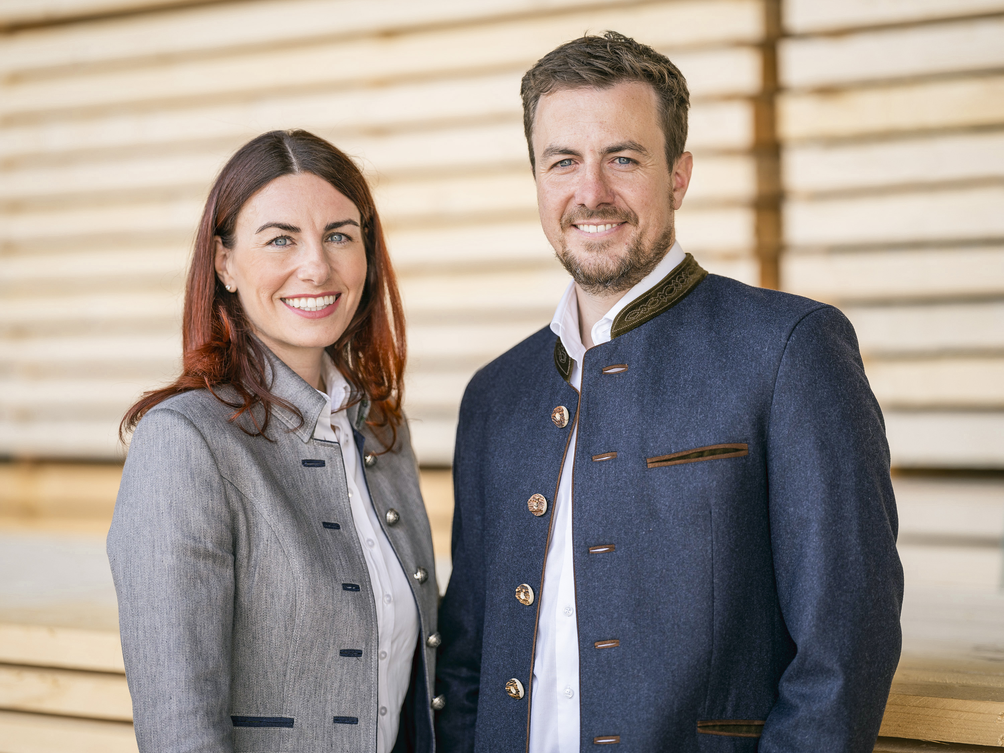 | Bildtext:  Aus Überzeugung auf dem „Holzweg“: Katharina und Xaver A. Haas, das Führungsduo an der Spitze der Haas Group, blicken zuversichtlich in die Zukunft.
Dateiname:  Haas_PR_Bild2_Wohnbau_Bötzow_202109  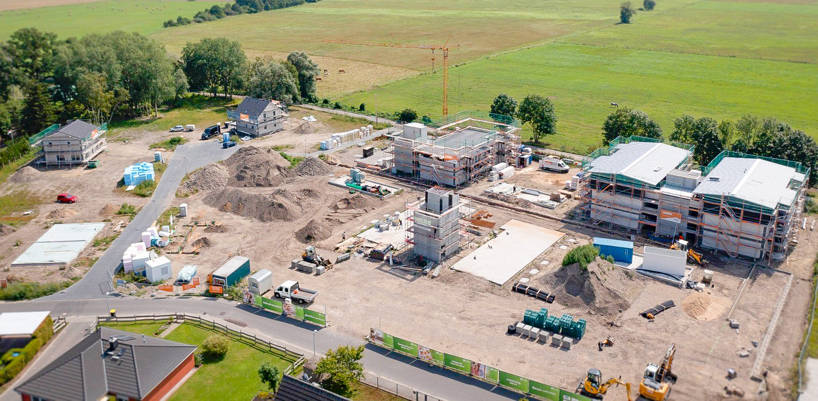 | Bildtext:  Hier entsteht aktuell ein modernes Wohnquartier mit 54 Wohnungen und 13 Ein- und Zweifamilienhäusern in nachhaltiger Holzbauweise. Hier kommt die Holzbaukompetenz von Haas im Einfamilienhaus bis zum Geschosswohnbau zum Einsatz.
Dateiname:  Haas_PR_Bild3_HolzbauvomFeinsten_202109  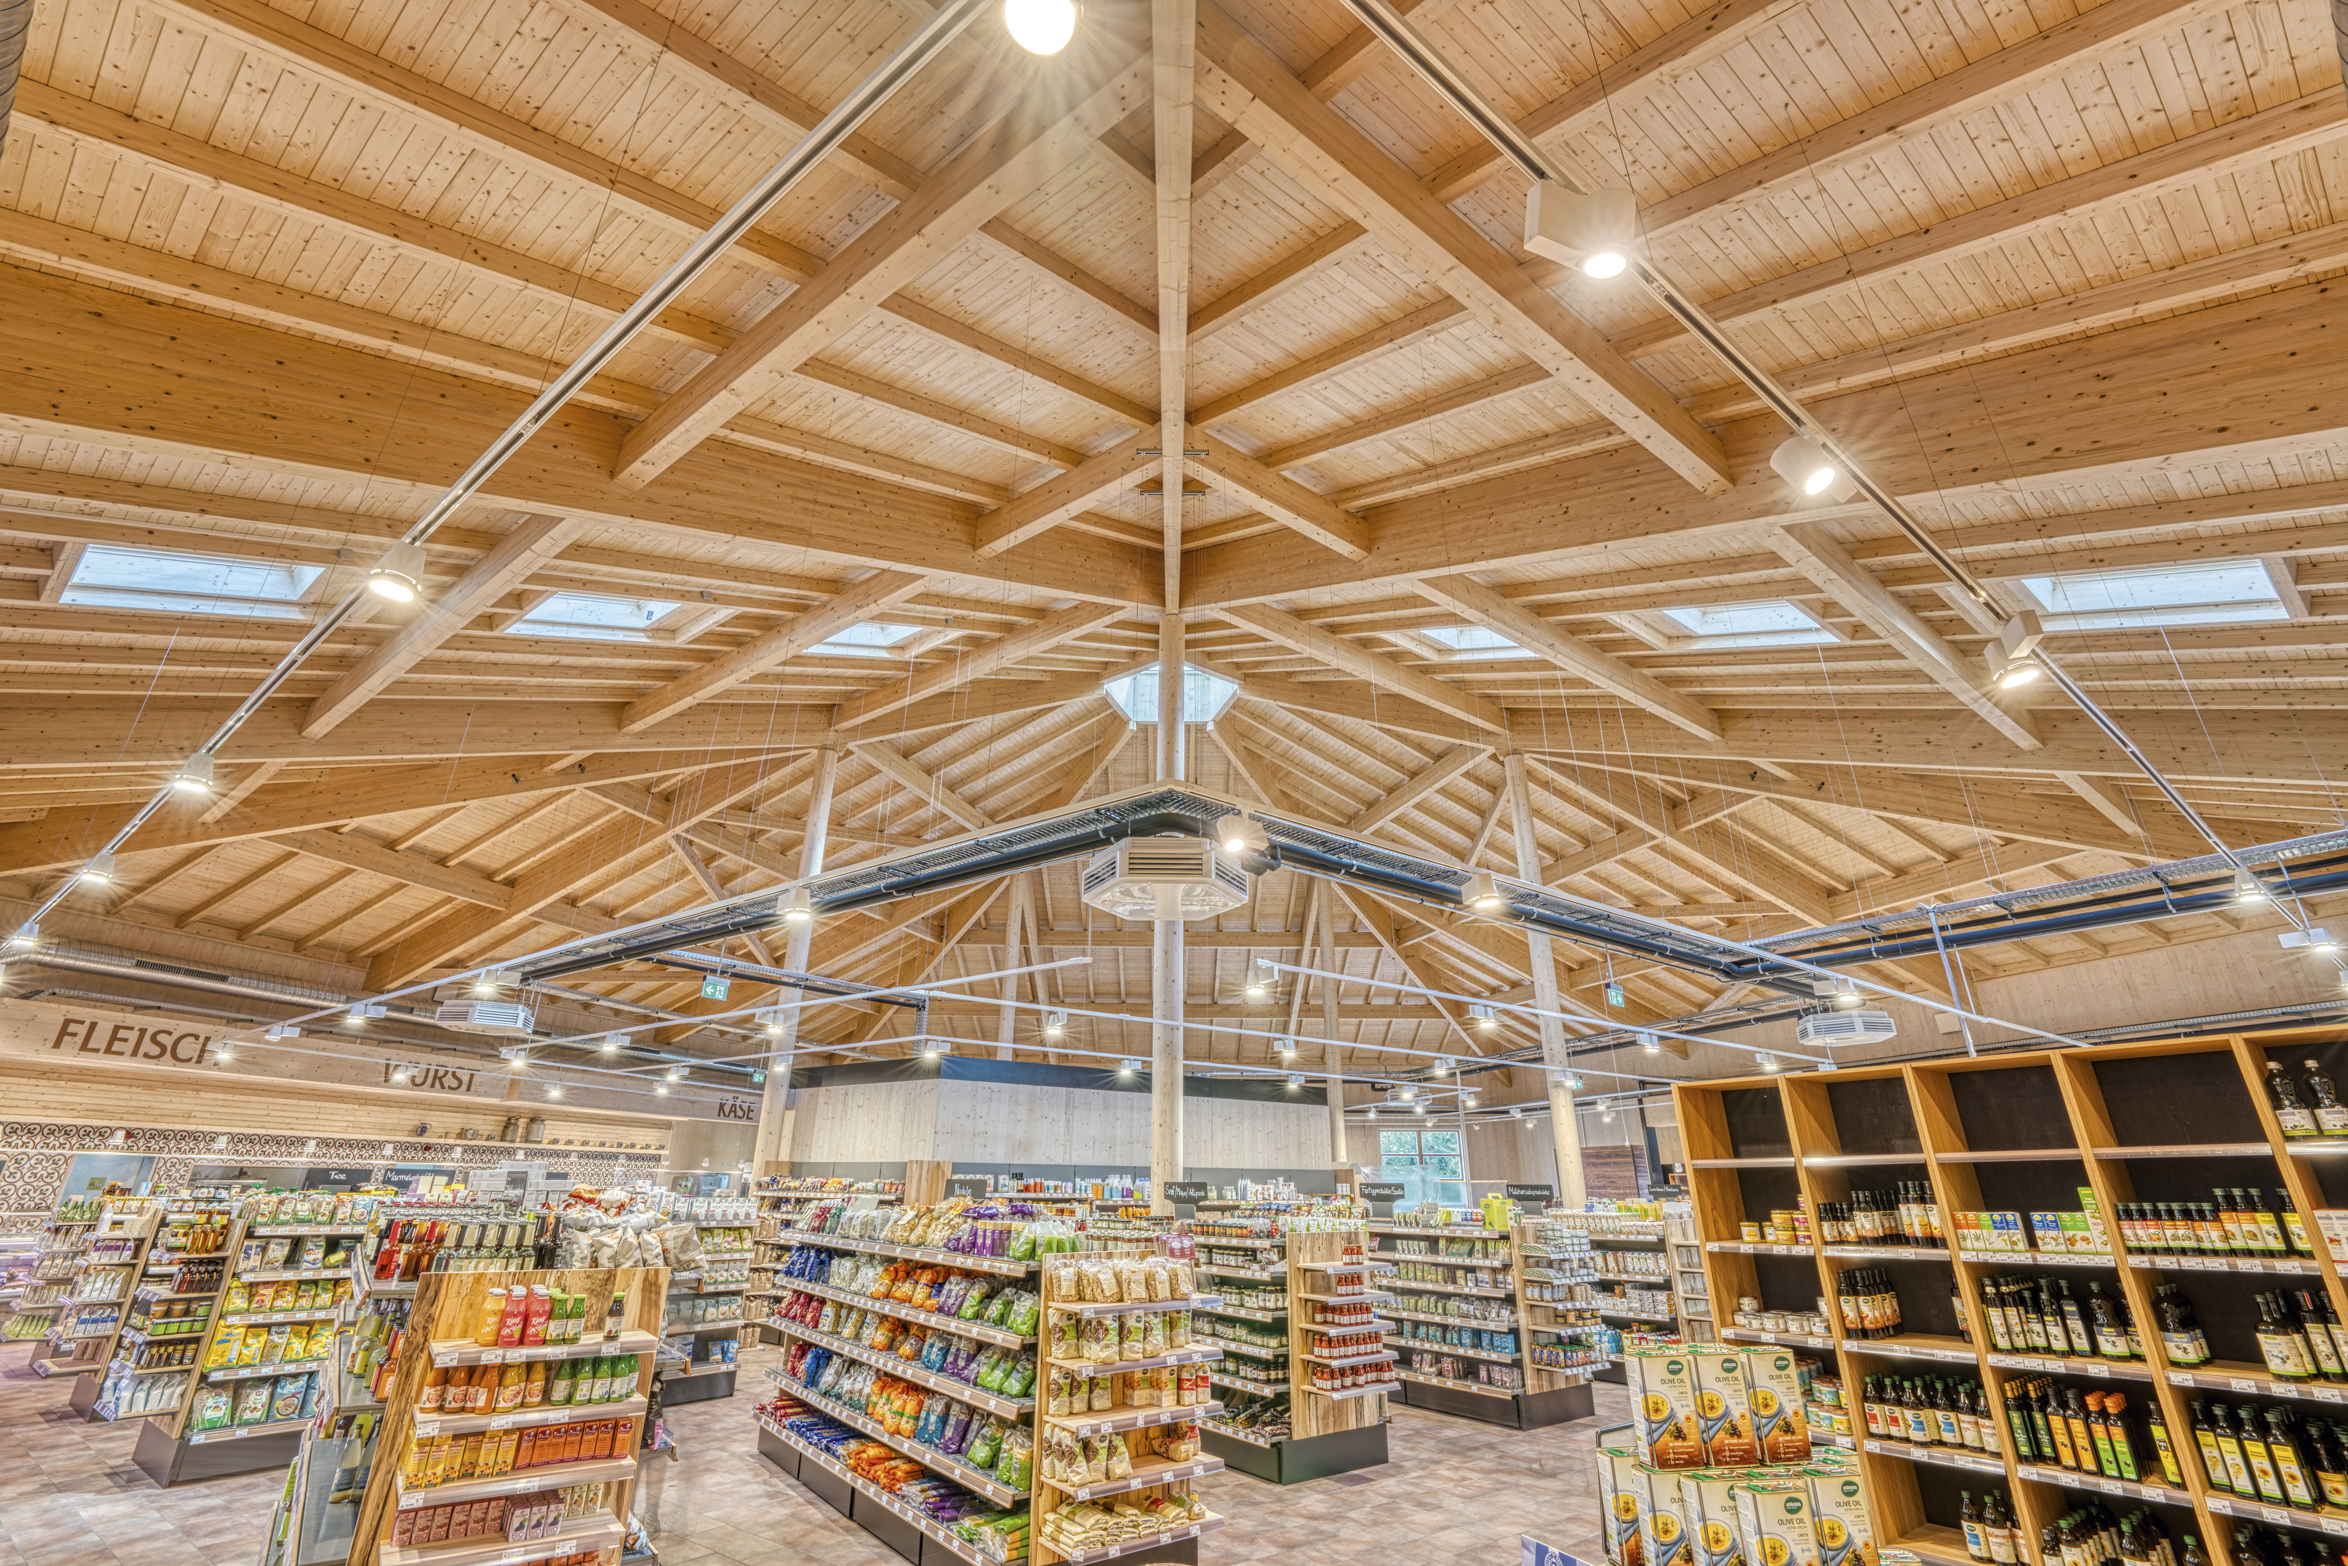 | Bildtext:  Ein modernes Abbundzentrum und handwerkliches Know-How im Werk und auf der Montage ermöglichen anspruchsvolle und ästhetische Holzbaukonstruktionen.
Dateiname:  Haas_PR_Bild4_Digitalisierung_202109  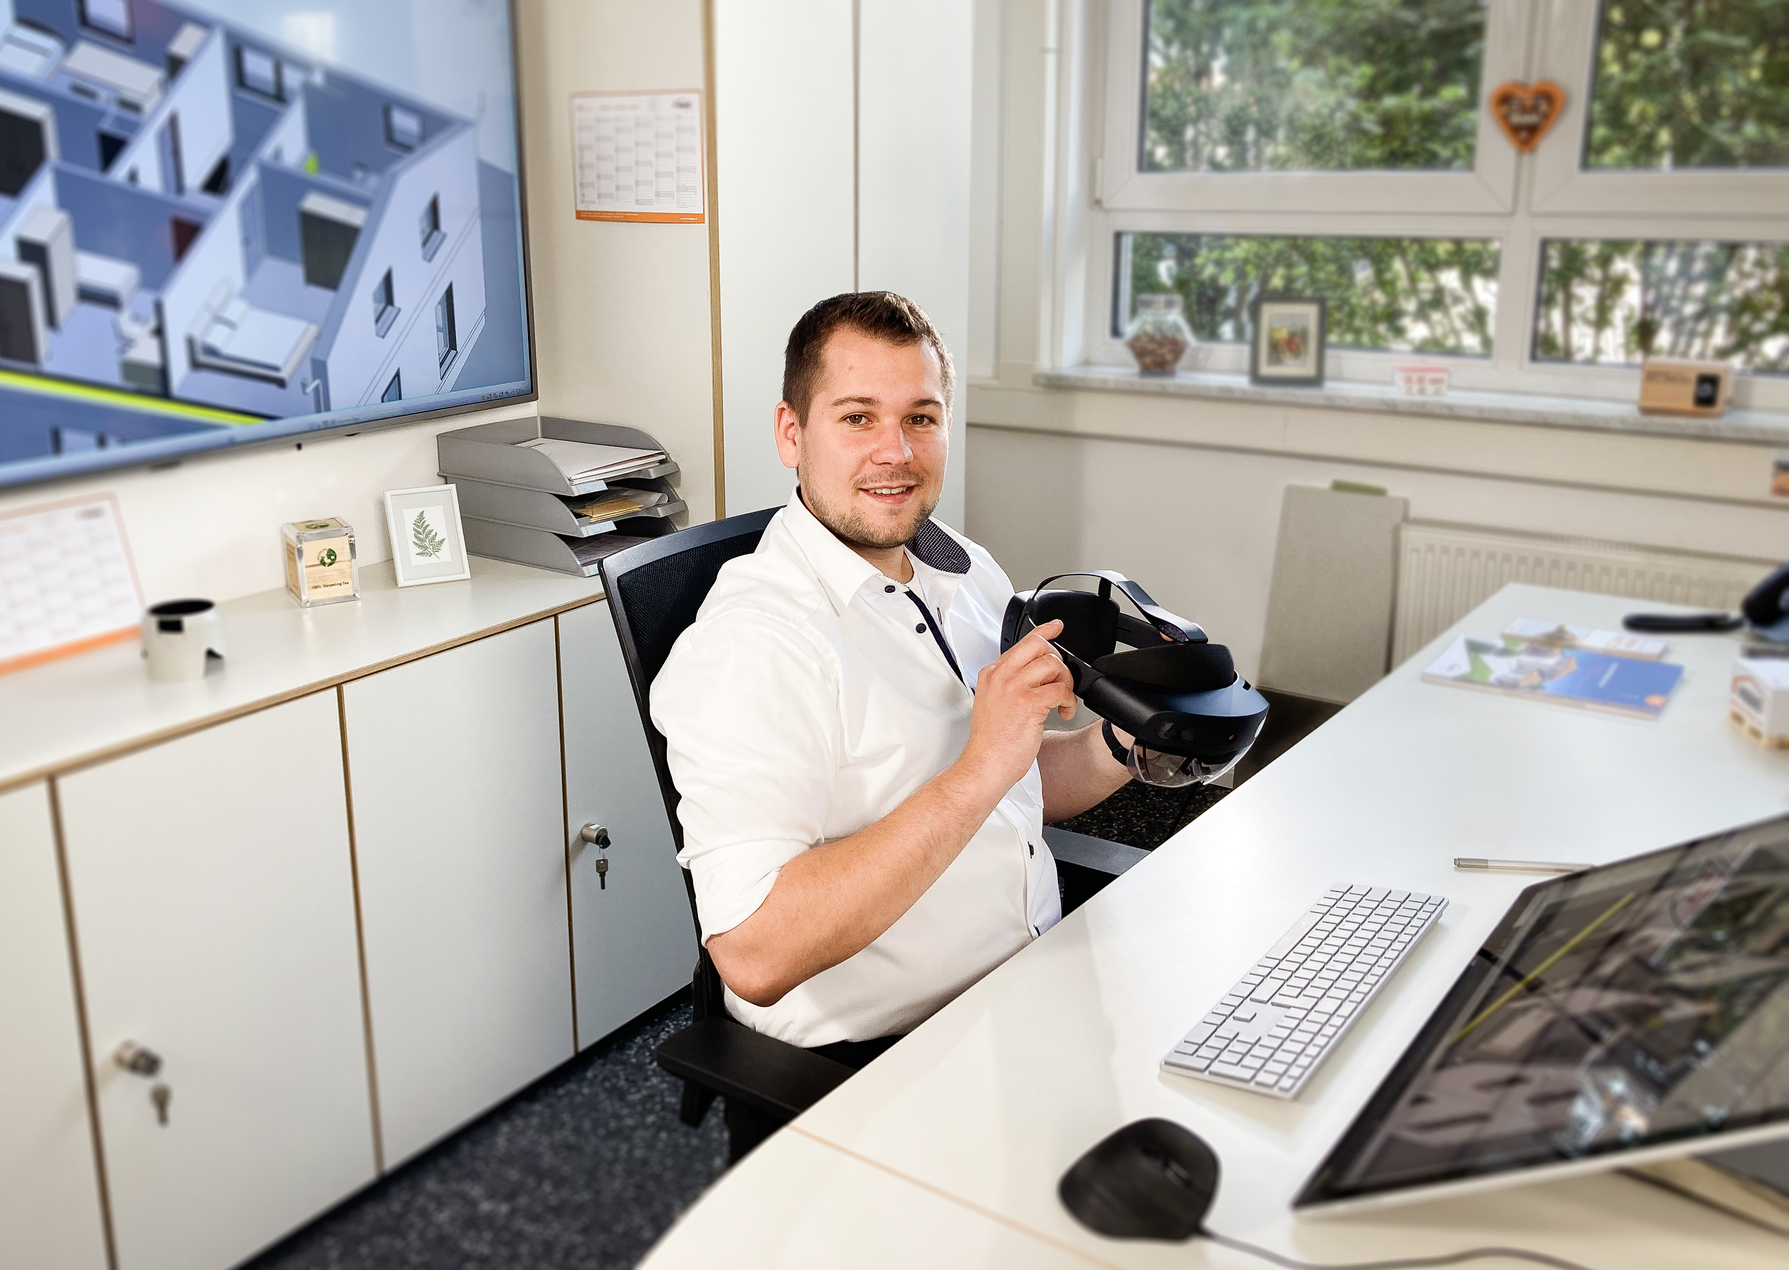 | Bildtext:  Digitalisierung und Maschinentechnik: Investitionen in Millionenhöhe für modernste Ausstattung und Technik bieten ein interessantes Arbeitsumfeld für die Belegschaft.
Dateiname:
Haas_PR_Bild5_Projektnavigator_202109
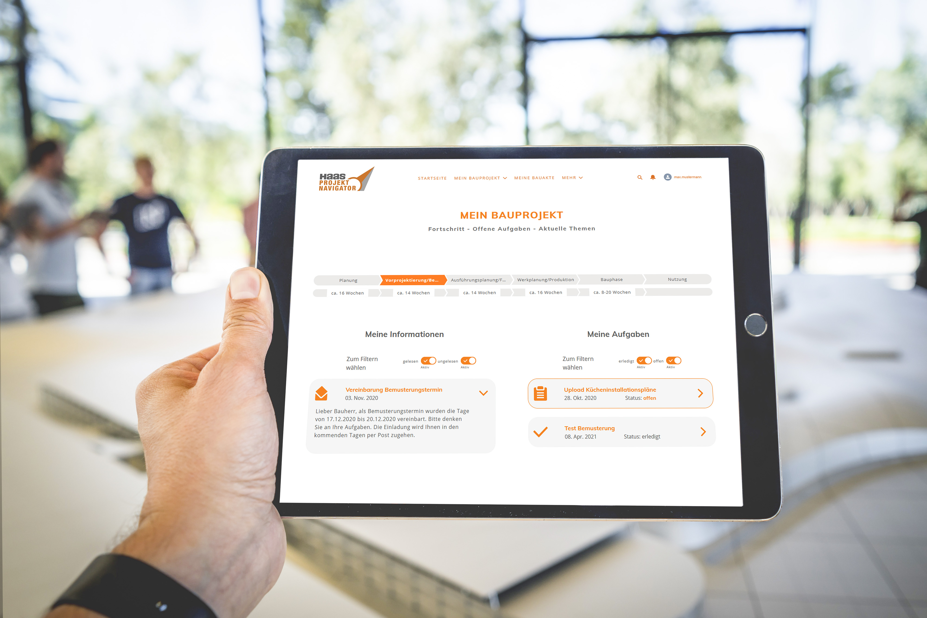 | Bildtext:  Digitalisierung entlang der Prozesskette: Mit dem Projektnavigator haben Haas Kunden jederzeit den Überblick über ihr Bauprojekt und von überall Zugriff auf alle Dokumente und Informationen zum Baufortschritt.
Zum Unternehmen

Haas Fertigbau ist ein führendes Holzfertigbauunternehmen in Europa. Gegründet 1972 als Zimmerei mit drei Mitarbeitern ist Haas heute mit 1100 Mitarbeitern an drei Standorten im niederbayerischen Falkenberg, in Österreich und Tschechien überregional präsent.
Mit den drei angestammten Geschäftsfeldern Hausbau, Gewerbe- und Industriebau, Landwirtschaftsbau sowie den Wachstumsfeldern Holzbausysteme und Wohnbau ist 2021 eine Gesamtleistung von rund 250 Mio. EUR geplant.
Dem Anspruch „maximale Kundenorientierung“ folgend bearbeitet Haas die wichtigsten Märkte des modernen Holzfertigbaus mit jeweils spezialisierten Geschäftseinheiten. Mit insgesamt über 30 Musterhäusern und Vertriebsbüros sowie regionalen Stützpunktteams in Deutschland, Österreich, Tschechien, der Schweiz und Italien ist Haas dort präsent, wo der Kunde Haas braucht.

Pressekontakt:

Saskia Stingl
Leitung Marketing Haas Fertigbau GmbH
Tel: +49872718-552
saskia.stingl@haas-fertigbau.de
www.haas-fertigbau.de

